LA HALLE AUX POSSIBLES

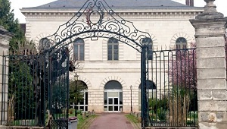<= à la Halle aux grains !

à JOIGNY

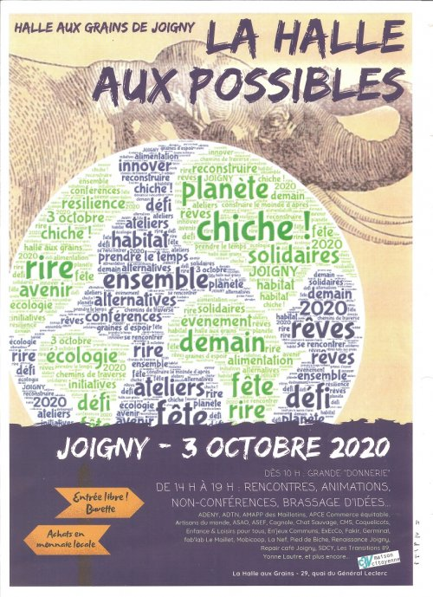
Le SAMEDI 3 OCTOBRE 2020

APRÈS-MIDI 14H30 / 19H00
UNE APRÈS MIDI POUR QUOI FAIRE ?
Une fête, tout public, pour partager, présenter, mettre en réseau, construire des initiatives locales alternatives et inspirantes, qu’elles soient existantes (Dé Jaffé), en gestation (Yapluka), ou à créer impérativement (Yfaucon).

Des exposants à foison ! Des associations locales ou des environs
Avec la Cagnole à l’entrée pour vous proposer l’échange de vos Euros pour tous vos achats à l’intérieur (boissons et autres...). Vous pourrez récupérer le reste de vos Euros à la sortie !
Voici la liste des assos ; elle n’est pas forcément close !
ARTISANS DU MONDE
ADENY
CHAT SAUVAGE
PIED DE BICHE
YONNE L’AUTRE
FAKIR
ENFANCE ET LOISIR EN’JEUX COMMUNS
EXECCO
AMAPP DES MAILLOTINS DE JOIGNY & PRUNOY
LES COQUELICOTS DE JOIGNY
C3V MAISON CITOYENNE
ASEF ( contre la 5G)
GERMINAL
FAB’LAB MOBICOOP
LA NEF
LES TRANSITIONS
RENAISSANCE
REPAIR CAFE
SDCY (syndicat des déchets centre Yonne)
ADTN (semences)
APCE (commerce équitable)
ASAO
ASEF
CMS

Nous vous espérons nombreux, pour ce (oserons nous dire...) "petit "Alternatiba" ?
Il est évident que TOUTES LES MESURES SANITAIRES OBLIGATOIRES SERONT RESPECTEES.
Pour les tables rondes, tout sera nettoyé par VOS SOINS entre deux sujets !!! C’est dire !

Alors dès à présent, n’hésitez pas à cocher sur votre agenda que cette date est réservée !
Merci de votre écoute.

Solidairement

